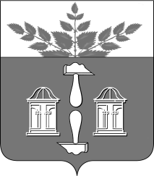
Тульская область
Муниципальное образование
ЩЁКИНСКИЙ РАЙОН

АДМИНИСТРАЦИЯ ЩЁКИНСКОГО РАЙОНА

Р А С П О Р Я Ж Е Н И Е

от 31.10.2017 № 376-р

Об объявлении Благодарности главы
администрации Щекинского района

В соответствии с Уставом муниципального образования Щекинский район, постановлением администрации Щекинского района от 20.02.2017 № 2-199 «Об утверждении положений о Почетной грамоте администрации Щекинского района, Благодарности главы администрации Щекинского района и о Благодарственном письме главы администрации Щекинского района»:
1. За многолетний добросовестный труд, эффективное и плодотворное взаимодействие с органами местного самоуправления Щекинского района по защите прав потребителей и обеспечению санитарно-эпидемиологического благополучия населения Щекинского района, объявить Благодарность главы администрации Щекинского района Дашкиной Ирине Владимировне, начальнику территориального отдела Управления Федеральной службы по надзору в сфере защиты прав потребителей и благополучия человека по Тульской области в Щекинском, Плавском и Тепло-Огаревском районах.
- Распоряжение вступает в силу со дня подписания.

Глава администрации

муниципального образования

Щекинский район О.А. Федосов

Согласовано:

Е.И. Чуканова

А.О. Шахова

О.А. Лукинова

Т.Н. Еремеева

Исп. Суворова А.А.
Тел.5-91-49
Благодарственное письмо Дашкиной И.В.

